*Eldorado*

Laurent Gaudé

Extrait 1 : Le départ

— Je ne veux pas partir sans toi. 1

— Même si tu renonces, Soleiman, nous ne vivrons plus   
ensemble. Parce que la mort me mange lentement et qu’elle   
en aura bientôt fini avec moi. Il faut que tu partes. C’est la   
seule chose qui me fera sourire dans l’agonie qui m’attend. 5  
Je veux savoir qu’un d’entre nous a échappé à la laideur de   
ces vies gâchées.

— Que me demandes-tu ?

Jamal ne m’a pas répondu. Il a regardé autour de lui. Le   
spectacle des collines silencieuses alentour semblait l’emplir 10  
de paix à nouveau. Il était serein.

— Je ne t’ai pas tout à fait dit la vérité, Soleiman. Je suis   
venu avec toi pour t’accompagner, mais il y a une autre   
raison. Je voulais passer la frontière. Je sais maintenant que   
s’il m’avait été donné d’avoir une vie plus longue, j’aurais 15  
réussi. Je sais que j’avais raison de vouloir partir. Je voulais   
voir si j’étais capable de passer une frontière. Juste une. Je

n’aurais peut-être pas dû. Tu aurais eu plus d’argent si je ne   
t’avais pas accompagné. Mais je voulais voir cela une fois

avant de mourir. Passer la frontière et savoir que rien ne 20  
m’aurait empêché d’être libre si j’avais pu vivre davantage.

J’avais à peine la force de parler.

— Je ne peux pas te laisser. Je veux te tenir la main, Jamal,   
jusqu’au bout. Et après, je te promets que je partirai.

— Non. Je ne veux pas que la maladie te vole ton frère. 25

— C’est toi qui me voles mon frère en m’empêchant d’être à   
tes côtés.

— Elle va me manger. Elle va m’enlaidir. La peur me tirera   
les traits. La tristesse de la vie qui m’est volée me rendra   
violent. Ce n’est pas ton frère. Je ne veux pas que cet 30  
homme à l’agonie salisse ton frère. Je veux que tu te   
souviennes de moi, comme ça, comme nous sommes   
aujourd’hui. Je suis devant toi. Je suis fort, encore, pour un   
temps. Nous avons marché côte à côte.

— Jamal… 35

— Et je suis libre. Tu m’entends, Soleiman. C’est pour cela.   
La dernière image que tu auras de moi, je veux que ce soit   
celle-là. Celle d’un homme en terre libre qui a fait ce qu’il a

voulu. Nous aurions pu. Soleiman. Ne l’oublie jamais. Nous   
aurions pu. Si la vie ne m’avait pas fait ce croche-pied. 40

Je ne pensai plus à rien. J’étais comme une maison après   
l’incendie. Vide et exténué. La voix de mon frère résonnait   
en moi. Je n’avais plus ni joie ni envie. Il m’a pris à nouveau   
dans ses bras. Longuement. Puis il a sifflé et le guide s’est   
levé. « Il faut reprendre la marche », a-t-il murmuré en 45  
m’entraînant à ses côtés, sans me lâcher l’épaule.

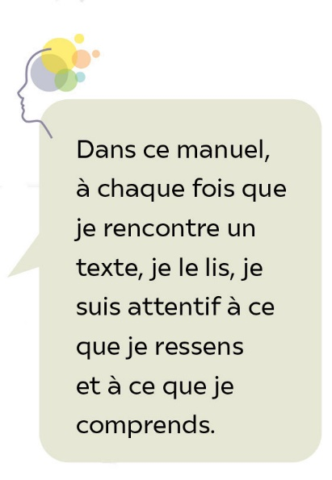• Laurent Gaudé, *Eldorado*, 2006 © Actes Sud, 2006 •

Lexique

**Agonie :** état de l’être humain dans la période qui précède immédiatement   
la mort et où l’organisme peut paraitre lutter pour demeurer en vie.

**Exténué :** épuisé.

**Serein :** calme, apaisé.